С.В Саяпина, учитель математики
ГУ «Затобольская средняя школа №1»,
Костанайский район, Костанайская область

«Мы знаем всё!»
Физико-математическая игра для учащихся 8 класса.
Цели игры: развивать познавательный интерес к физике и математике, активизировать мыслительную деятельность, расширять кругозор учащихся, прививать умение применять на практике теоретические знания, укреплять межпредметные связи, воспитывать чувство ответственности, сплочённости, коллективизма.
Оборудование: Спички, кружка с отверстиями (для практических заданий).
Демонстрации: Электронная презентация.
Форма проведения: игра-соревнование.
Ход игры:
(Слайд1)Эпиграф: «Век живи- век учись! И ты наконец достигнешь того, что подобно мудрецу, будешь иметь право сказать, что не знаешь ничего…» Козьма Прутков.
1.Вступительное слово ведущего о цели проведения игры, о правилах.

Когда-то Лобачевский думал
Кутаясь в пальто:
«Как мир прямолинеен
Видно что-то здесь не то !»
Но он вгляделся пристальней
В безоблачную высь
И там все параллельные
Его пересеклись.
Всем известно вокруг, тем не менее
На земле еще много того,
Что достойно, поверь, удивления
И твоего, и моего.
Удивляйся росе, удивляйся цветам
Удивляйся упругости стали!
Удивляйся тому, чему люди порой
Удивляться уже перестали!
2 .Представление команд.(3)Команды занимают места.
3. Представление жюри.
I этап « Разминка»
Правило: ответить на большее количество вопросов (в виде игры «Устами младенца»). За каждый вопрос - 3 балла максимально, если догадались с 1 предложения (до 1).
(Слайды)
1) Архимед это просил, а ему не дали… Бывает … зрения. Ставится в конце… (Точка)
2) По ней движутся кометы… В литературе это - преувеличение… График обратной зависимости… (Гипербола)
3) У кого высшее образование, у тех он есть… На генеральских погонах в старой российской армии… Косой квадрат… (Ромб)
4) У моих двоек он- в лени… У некоторых овощей только он и есть… Его обычно извлекают… (Корень)
5) У круга их нет… Проходят из угла в угол… В ромбе они пересекаются под прямым углом …(Диагонали)
6) Бывает Евклидова, а бывает Лобачевского.. . Там одних теорем штук 100… Главное в ней – хороший чертеж … (Геометрия)
7) Их зачем-то придумывают математики… Есть про треугольники, а есть - про функции… Их нужно доказывать… (Теоремы)
8) Она нужна, чтобы не говорить глупостей… Когда одно вытекает из другого… Бывает математическая, а бывает и женская… (Логика)
Жюри подводит итоги разминки.
2 этап «Ступени»
Команда, набравшая большее количество баллов в разминке, выбирает предмет «Алгебра», «Геометрия» или «Физика», остальные команды - по набранным очкам. Решают по 5 вопросов (на выбор) до первой ошибки с передачей хода. Каждому номеру вопроса соответствует количество баллов (по степени сложности от 1 до 5).
Алгебра.
(Слайды с гипер - ссылкой)
- Решить анаграмму. Дать определение: НОЕЧМОГЛН. (Многочлен - сумма одночленов).
- Прочитать выражение: 7:35 = 2,4:12 ). Как оно называется? (пропорция) Проверить верность пропорции.
- Написать формулы известных функций, что является их графиками? (Линейная, прямая пропорциональность - прямая, обратная пропорциональность – гипербола, квадратичная - парабола, y=ax³-кубическая парабола, и т.д.)
- Что означает слово Radix? Рассказать об истории этого термина.
- Тремя двойками, не употребляя знаков действий, написать возможно большее число. (Возможны варианты: 222, 22²,( (2)²)²,самое большое - 2²² =4194304).
Физика.
(Слайды с гипер-ссылкой)

1) Отгадать загадку: две сестры качались, правды добивались; А когда добились, то остановились. (Весы)
2) Назвать физические единицы измерения, которые носят имена великих учёных. (1 балл за единицу измерения).
3) Если температура в комнате 16⁰, то нам не холодно, но если войти в воду, температура которой 20⁰, то мы ощущаем довольно таки сильный холод. Почему? (При вхождении в воду тело покрывается водой, она начинает интенсивно испаряться. При испарении температура воды на теле понижается, и человек испытывает ощутимый холод)
4) Портрет на слайде:
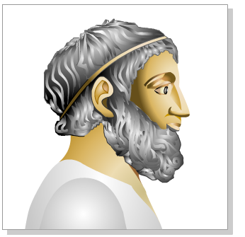
Назвать имя учёного, рассказать основные факты биографии, о его знаменитых открытиях и законах. (Архимед ( 287-212 до н.э)- Закон Архимеда, число π)
5) Рисунок на слайде:
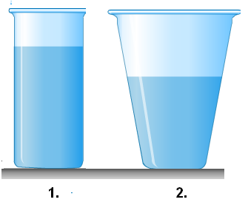
В сосудах с одинаковой площадью дна налита вода одинаковой массы. В каком сосуде вода закипит быстрее, если их поставить на одну и ту же электрическую плиту? (В сосуде б высота меньше, поэтому конвекция будет проходить быстрее).
Геометрия.
(Слайды с гипер-ссылкой)
- На какой геометрической фигуре выступают акробаты? (Трапеция)
- Сколько треугольников на рисунке? (7)
- Разрезать фигуру на 2 равные части (выдаётся заготовка на бумаге и ножницы)

4)Портрет на слайде:
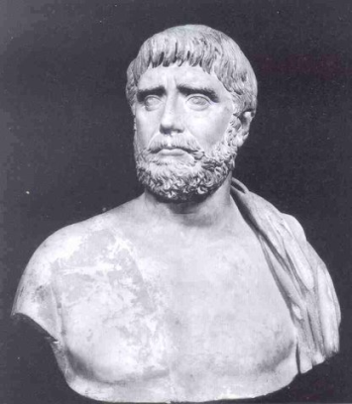

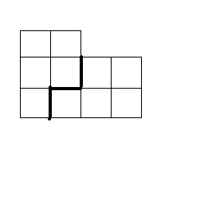
Рассказать об учёном, его достижениях. На практике показать его знаменитую теорему. (Фалес Милетский (ок. 625-547 до н. э)- теорема Фалеса)
5)Из 22 спичек (раздать) сложите контур прямоугольника с наибольшей возможной площадью. Ломать спички нельзя. (6х5, сумма-11)
Жюри подводит итоги 2 этапа.

